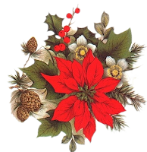

**VÁNOČNÍ HRA**

Po celém městysi Spolek pro kostel Fořt v sobotu 7. 12. rozmístí

**32 překvapení** zabalených do alobalu, a to:

* Černý Důl (12x) - u hřbitovní kaple, u Švandů, u pomníku Solomky, na poště, na zastávce autobusu, v podatelně a u kostela,
* Čistá (10x) - na zastávce „u Dufků“, u nové i staré hasičárny, u školy, na zastávce „škola“, u školky, na zastávce „křižovatka“, u pomníku
* Fořt (10x) - u kostela, u hřbitovní ka ple, u bývalého krámu,

na zastávce a na dětském hřišti.

**V každém balíčku je kromě překvapení, které využijte dle**

**svého uvážení, žeton s číslem. Ten přineste v den**

**vánočního koncertu ve Fořtě 21. 12. 2024 před 17:00**

**do kostela, kde za něj dostanete drobný dárek.**

POZOR! 1 hráč = 1 balíček

Co je cílem naší hry?

* Radost ze hry a překvapení
* Trochu Vás provětrat
* Motivovat k návštěvě úžasného koncertu
* Podpora Spolku

*Váš Spolek pro kostel Fořt*